|  |  |  |  |  |
| --- | --- | --- | --- | --- |
| 修改日期 | 版本 | 修改原因 | 修改人姓名 | 立案單號 |
| 12/08/2007 | 1.0 | Created | sanyi |  |
| 2012/09/11 | 2 | 新增「自調病歷相關文件」欄位 | 龎伯珊 | 120911000399 |
| 2014/08/16 | 3 | 新增「是否可歸責業務員」欄位 | 李明諭 | **140816000008** |
| 2016/5/13 | 4 | 申請書**160415000416:** 理賠補全通知優化作業 | 龎伯珊 | 160513000208 |
| 2017/11/8 | 5 | 行動補全建置 | 洪啟豪 | 170915000733 |
| 2018/4/24 | 6 | 新增「是否繳回服中」欄位 及  「業務員處理天數」欄位 | 李明諭 | **180423001589** |
| 2020/1/8 | 7 | MML拍照上傳 | 洪啟豪 | **191031001105** |
| 2020/5/19 | 8 | SW-業務員補全短網址優化 | 龎伯珊 | **200515001713** |

1. **程式功能概述**

|  |  |  |  |  |  |  |
| --- | --- | --- | --- | --- | --- | --- |
| 程式功能 | | 理賠補件文件維護 | | | | |
| 程式名稱 | | AAC0_0801 | | | | |
| 作業方式 | | ONLINE | | | | |
| 概要說明 | | 理賠補件文件維護。 | | | | |
| 需求單位 | | 理賠管理企劃人員。 | | | | |
| 作業單位 | | 理賠管理企劃人員。 | | | | |
| 作業平台 | | ■一般  □平板電腦  □手機 | | | | |
| 使用對象 | | ■員工(UCBean)  □客戶(CustomerBean) | | | | |
| 個資遮蔽方式 | 畫面 | | | ■無 □遮蔽 □securitylog | 需遮蔽/  寫入LOG  的資料名稱 |  | |
| 報表列印 | | | ■無 □遮蔽 □securitylog |  | |
| 檔案下載 | | | ■無 □遮蔽 □securitylog |  | |
| 分頁處理方式 | ■無 □真分頁 □假分頁，分頁每頁___筆【Default　20】 | | | | | | |
| **寄信處理** | 寄信對象 | | ■無 □客戶　□壽險員工　□關係企業員工　□合作廠商 | | | | |
| 寄信方式 | | ■無 □Billhunter　□MailSender | | | | |

1. **程式流程圖**

理賠文件檔DTAAC080

理賠補件文件維護

理賠文件維護

1. **相關檔案**

|  |  |  |  |  |  |  |
| --- | --- | --- | --- | --- | --- | --- |
| **項次** | **中文說明** | **檔案名稱** | **查詢** | **新增** | **修改** | **刪除** |
|  | 理賠文件檔 | DTAAC080 | ■ | □ | □ | □ |

1. **相關模組**

|  |  |  |
| --- | --- | --- |
| **項次** | **中文說明** | **程式名稱** |
|  |  |  |

1. **畫面**

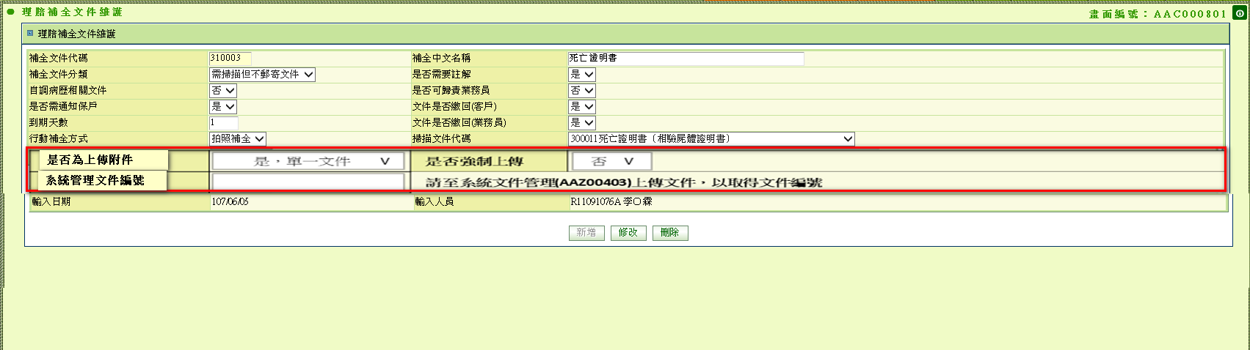

2020/5/19新增欄位：

1.是否為上傳附件(FU_IND)：下拉選單，選項:「否」(0)(預設選項)、「否，系統套印」(1)、「是，單一文件」(2)、「是，多版本文件」(3)

2.是否強制上傳(FORCE_FU_IND)：下拉選單，選項：「否」(0)(預設項目)、「是」(1)。 若 是否為上傳附件 選項為「否」或「否，系統套印」時，本下拉選單只能選「否」。3.系統管理文件編號(Z0_DOC_NO)：當 是否為上傳附件 選項為「是，單一文件」時，才能輸入此欄位，欄位必須有值; 其餘狀況class="textBoxDisable" readOnly。新增及修改時，欄位有值時需同步檢核該編號是否存在於DTAAZ401，條件：

DTAAZ401.DOC_NO = 畫面.系統管理文件編號 且

DTAAZ401.SYS_NO = ‘AA’ 且

DTAAZ401.SUB_SYS_NO= ‘00’ 且

DTAAZ401.TYPE= ‘7’

若不存在則需丟出錯誤訊息🡺 「系統管理文件編號不存在，請確認」

1. 程式內容：
   1. 初始：
      1. IF 傳入文件代碼 為空值(新增動作)
         1. READ DTAAC080 找出現有檔案文件代碼最大值+1 顯示於畫面 文件代碼 欄位。
            1. 若無資料，文件代碼為 310001
         2. 輸入人員：使用者ID。
         3. 輸入日期：CURRENT DATE。
         4. 新增 BUTTON ENABLE。
      2. ELSE (修改動作)
         1. READ DTAAC080 BY 傳入文件代號。
         2. IF NOT FOUND：
            1. 顯示 ‘查無該文件代碼 : ‘+ 傳入文件代碼。
            2. RETURN AAC0_0800。
         3. IF FOUND：
            1. 顯示資料。
         4. 刪除、修改 BUTTON ENABLE。
      3. END IF。
   2. 新增：
      1. 權限檢核：
         1. 無。
      2. 前端檢核輸入資料：
         1. 檢查是否輸入中文名稱，若否，請顯示訊息（請輸入中文名稱）。
      3. INSERT檔案資料：
         1. INSERT DTAAC080。
      4. 顯示新增完成訊息。
      5. RETURN AAC0_0800。
   3. 修改：
      1. 檢核作業權限：
         1. 無。
      2. 檢核輸入資料：同輸入。
      3. 更新檔案資料：
         1. UPDATE DTAAC080 中文名稱、補全文件分類、最後異動日期、最後異動人員、是否自調病歷文件、是否可歸責業務員、是否需通知保戶、行動補全方式、掃描文件代碼、文件是否繳回(客戶)、文件是否繳回(業務員)、行動補全方式、掃描文件代碼、是否為上傳附件、是否強制上傳、系統管理文件編號。
      4. 顯示作業完成訊息。
   4. 刪除：
      1. 檢核作業權限：
         1. 無。
      2. 刪除資料：
         1. 顯示：確認刪除該文件?
         2. DELETE DTAAC080。
      3. 顯示作業完成訊息。
   5. 2018/4/24新增欄位
      1. 是否繳回服中:畫面呈現下拉式選單，內容”是”與”否”
         1. 點選後選”是”，寫入DTAAC080.**PAPER_BACK，寫入值”Y”。**
         2. 選”否”，寫入DTAAC080.**PAPER_BACK，寫入值”N”。**
      2. 業務員處理天數:畫面呈現下拉式選單，內容由7天~28天
         1. 點選後將值寫入DTAAC080.**COMPLETE_DAY**